IV GRAN CAPÍTULO DE LA COFRADIA AGUARDIENTE DE ORUJO DE LIEBANA
Potes, 13 de noviembre de 2011

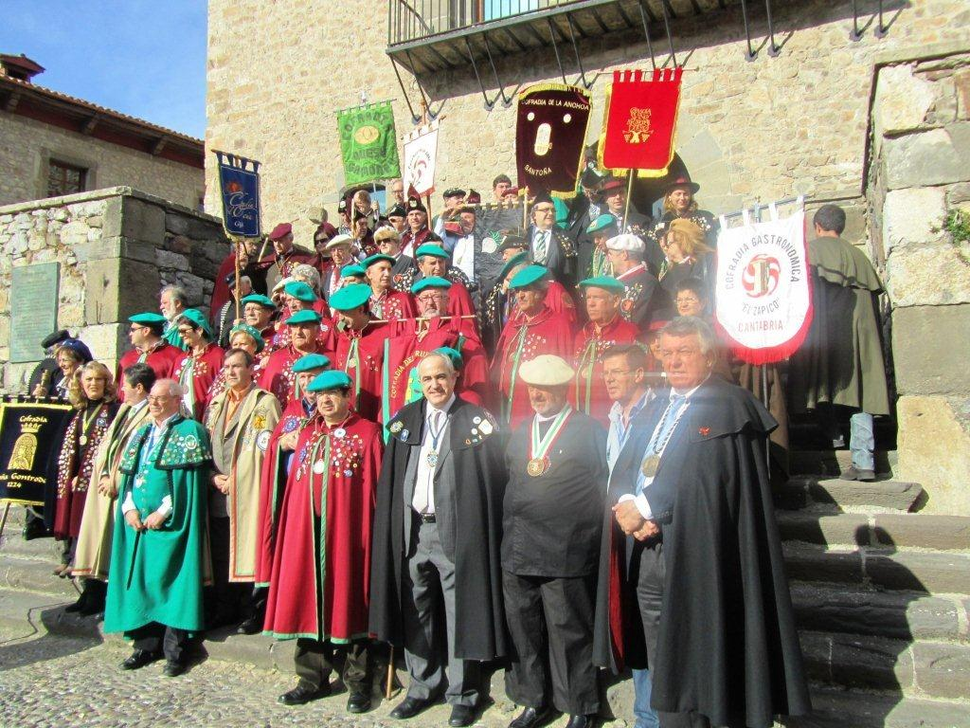
Con un día primaveral disfrutamos del orujo con moderación y de la belleza de Potes y su magnífico entorno natural.

El gran protagonista de la fiesta es, lógicamente el aguardiente de orujo, procedente como por arte de magia, de los hollejos, raspones y pepitas de la uva, que primeramente había sido prensada para obtener el mosto. Y mira por donde, que de esos productos residuales, con la ayuda de un artilugio de cobre de origen árabe y con maestría y paciencia, el maestro orujero, se obtiene un liquido transparente, con una graduación alcohólica de 52º. Pero lo peculiar de este aguardiente de Liébana, es que tiene mejor calidad que el que se destila en otros lugares, que emplean el alambique de
serpentín, que hace la licuación del vapor con mayor rapidez. Su prima hermana, la alquitara, que se emplea en esta tierra, trabaja con mucha más lentitud, lo que proporciona por lo visto, una mejor calidad.

El Gran Capítulo tuvo lugar en el Centro de Estudios Lebaniegos y este año fueron nombrados cofrades de honor, D. Ángel Rodríguez, D. Pedro Álvarez, D. Miguel Angel Fuente Calleja, D. Eduardo Aristegui, consejero de Innovación, industria, turismo y comercio de Cantabria, y D. Carlos Martín Cosme, presidente de FECOES y del Consejo Europeo de Cofradías Enogastronómicas. Todos ellos juraron el consabido juramento del orujo.

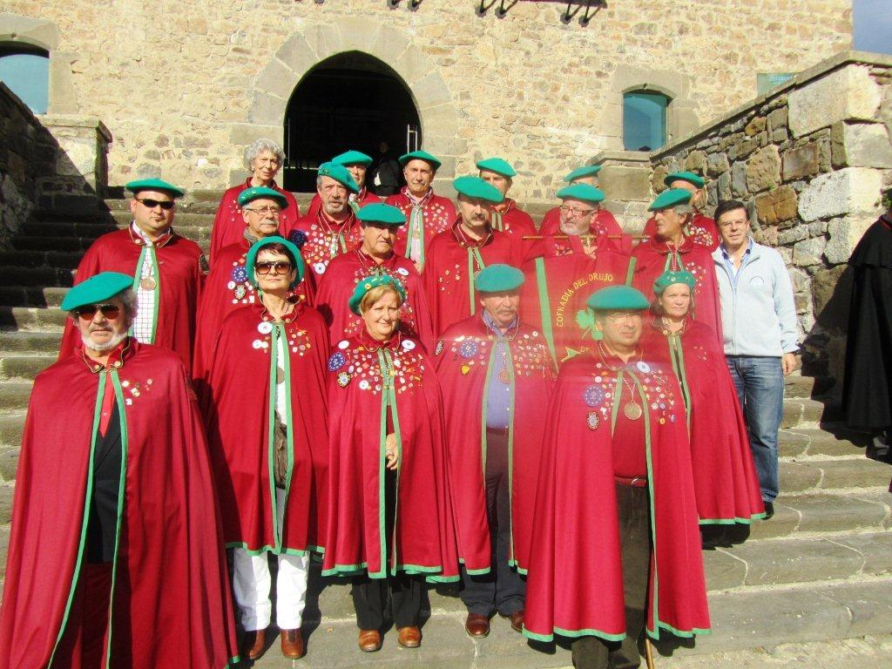
El maestro de ceremonias Paulo se dirigió a los presentes, rogando un minuto de silencio en memoria del recientemente fallecido, el conocido orujero Mariano Mier Prieto muy querido en la comarca. Su empresa "Coterón" tiene una gran importancia en la elaboración de orujos y otros licores derivados. Dentro del acto se hizo entrega a la familia allí presente, de un recuerdo de la cofradía por parte del Alcalde de Potes.

Después del acto una foto de familia y asistencia a los premios de los orujos del año 2011, para posteriormente tener una comida de hermandad con productos típicos de la tierra en el Restaurante Valdecoro de esta localidad.

Nuestras más sinceras felicitaciones para los amigos del Aguardiente de Orujo de Liébana.

Fuente: Armando Álvarez Palacios

